Comando df:

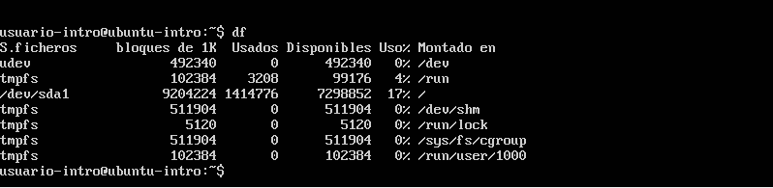

Comando top:

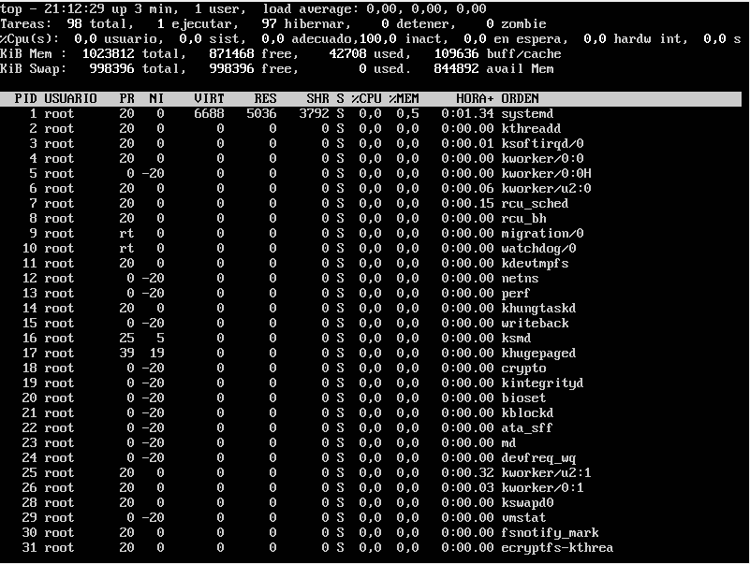-

Df (disk free): muestra informacion relacionada con el espacio libre y del espacio utilizado del sistema.

Top: permite ver las tareas del sistema que se ejecutan en tiempo real.